Intra-seasonal cod diet variability

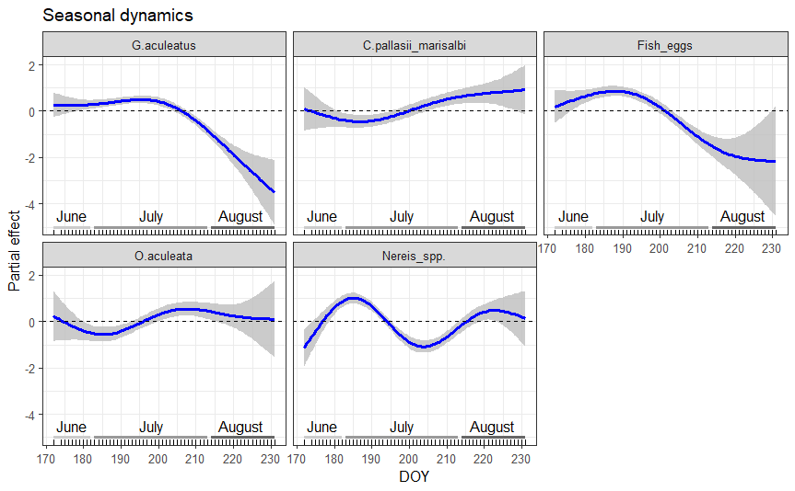
Убрать надпись seasonal dynamics; Добавить график Other food
Рисунок приведен в файле - Gadus_long_term_dynamics_11.html

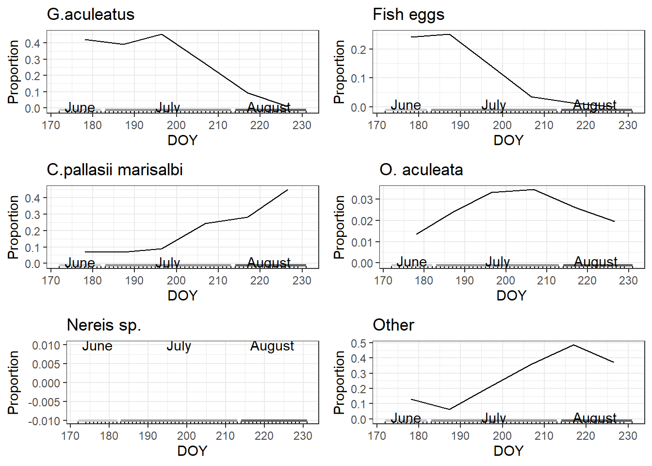
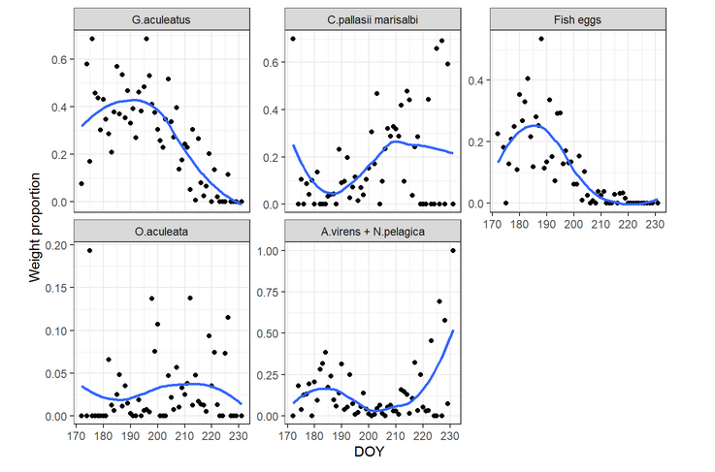
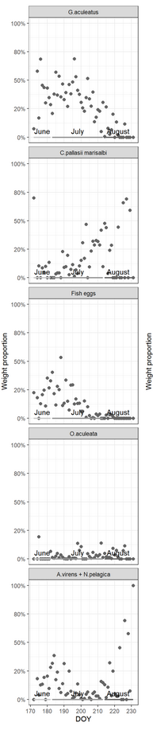
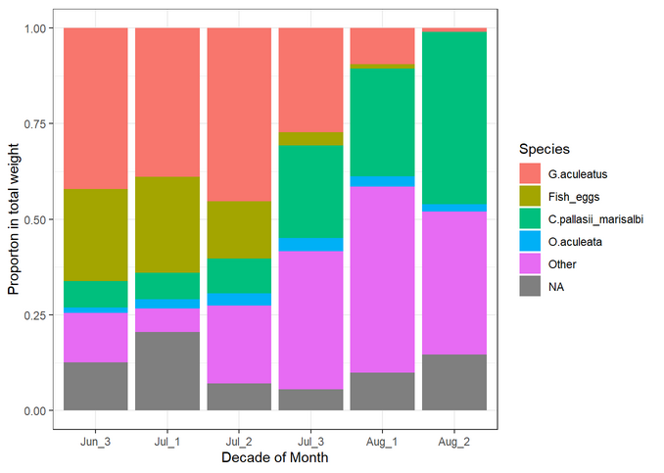
ОСЬ ОРДИНАТ – Proportion of the diet by weight, %
ЛЕГЕНДА – Other food; NA = A.virens+N.pelagica; название легенды Species убрать
Изменить порядок видов-жертв: cнизу – колюшка, затем – сельдь, икра рыб, A.virens+N.pelagica вместо NA, O.aculeata, Оther food
Поменять дизайн рисунка- убрать цвет
Рисунок приведен в файле - Gadus_long_term_dynamics_8_additions.html

